Aufgabe 1

(a)

|  |  |  |
| --- | --- | --- |
| Merkmal | Beschreibung | Beispiel |
| Basis- Merkmal | Mindestanforderungen, die vom Kunden erwartet und vorausgesetzt werden. | Touchscreen Funktion am Smartphone. |
| Leistungsmerkmal | Anforderungen, die der Kunde angegeben hat und erfüllt werden sollen. | Unterschiedliche auswählbare UI-Themen. |
| Begeisterungsmerkmal | Eigenschaften, die unerwartet sind und den Kunden angenehm überraschen. | Fingererkennungsfunktion. |
| Unerhebliche Merkmale | Eigenschaften, bei welchen es den Kunden nicht interessiert, ob sie im Projekt enthalten sind oder nicht. | Anzeigen eines Logos beim Hochfahren, welches anzeigt ob das Gerät unlocked ist. |
| Rückweisungsmerkmal | Eigenschaften, welche dem Kunden gefallen, wenn sie nicht im Produkt enthalten sind. | Lade- und Kopfhöreranschluss in einem Anschluss vereint. |

(b)

Was würden Sie davon halten, wenn das Produkt nicht über eine Fingererkennungsfunktion verfügt?

(c)

Was würden Sie davon halten, wenn das Produkt über eine Fingererkennungsfunktion verfügt?

(d)

Begeisterungsmerkmale und Leistungsmerkmale werden oft zu Basis-Merkmalen. So war eine Touchscreen Funktion anfangs noch ein Begeisterungsmerkmal, ist aber heute ein Basis-Merkmal.

Aufgabe 2

(a)

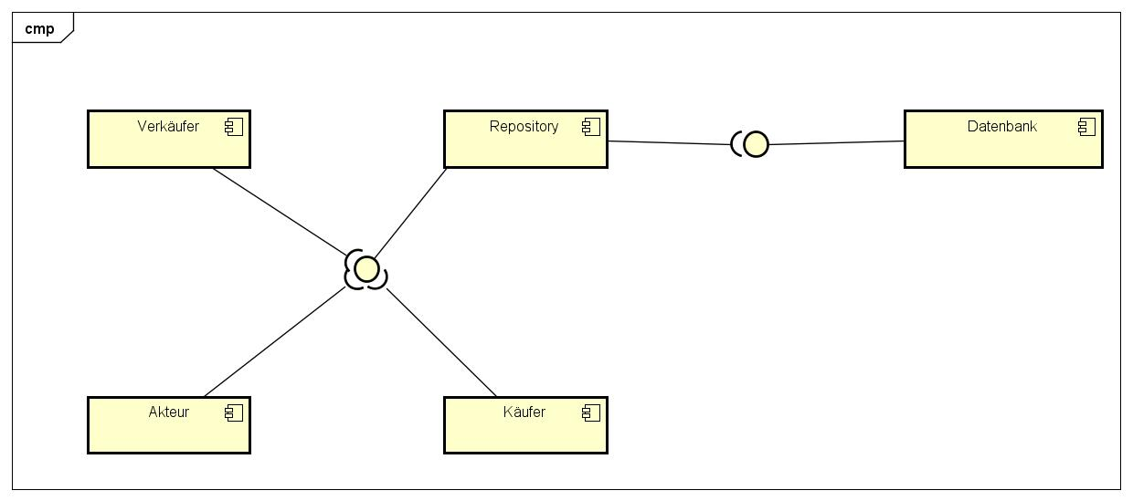

(b)

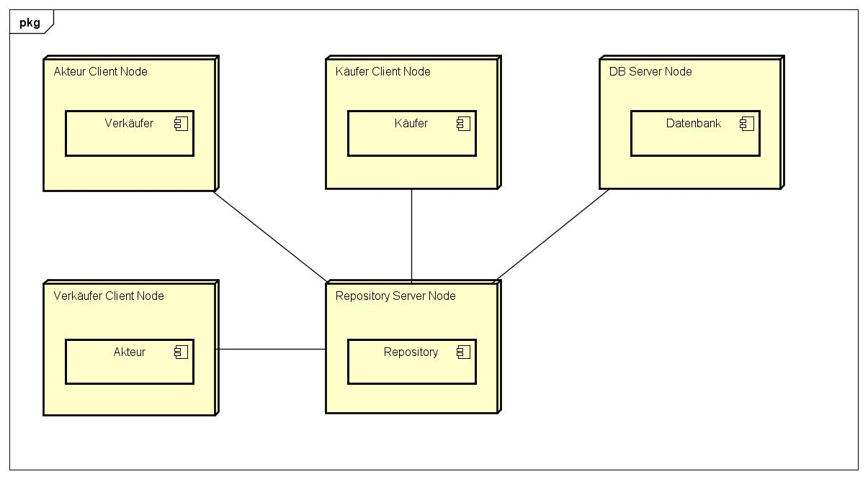

(c)

Da die Verkäufer, Akteure und Käufer alle auf den Repository Server zugreifen, kann es zu erheblichen Verlangsamungen kommen.

(d)

-

Aufgabe 3

1. Entwickler 3 ist der Softwarearchitekt. Da er sich scheinbar um alles kümmert und die anderen Entwickler keine Ahnung haben, was sie ohne ihn machen sollten handelt es sich um einen Architekten als Voodoo Priester. Auch weiß niemand, dass „neue Microservices“ verwendet werden. Also könnte er auch schon in Richtung König gehen.
2. Es handelt sich um eine Applikationsarchitektur. Es soll eine Tablet App entwickelt werden, welche dem Benutzer ermöglicht alle relevanten Informationen zu ihren Produkten zu erhalten, um dann entscheiden zu können, ob die passende Infrastruktur vorhanden ist.

- Kein Zeitmanagement vorhanden.

- Ohne Programmierer 3 würde nichts laufen.

- Andere Abteilungen wird nichts zu Projekten mitgeteilt, die mit ihrer Arbeit zusammenhängen.

- Es wird erst auf Probleme reagiert, nachdem sie eingetreten sind.

- Programmierer sind nicht mit den Projekten vertraut.

- Zu wenig angestellte Mitarbeiter.

1. Das Projekt wird wahrscheinlich erfolgreich sein und der Auftraggeber wird glücklich sein, dass es so viel früher fertig ist. Solange Programmierer 3 noch alles zusammenhält läuft das Projekt.